RFID

RFID o identificación por radiofrecuencia (del inglés Radio Frequency Identification) es un sistema de almacenamiento y recuperación de datos remoto que usa dispositivos denominados etiquetas, tarjetas o transpondedores RFID. El propósito fundamental de la tecnología RFID es transmitir la identidad de un objeto (similar a un número de serie único) mediante ondas de radio.

Etiqueta RFID | Lector RFID para Arduino | Tarjeta y llavero RFID
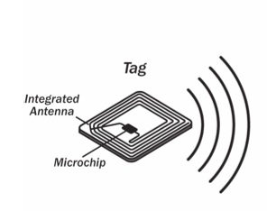 | 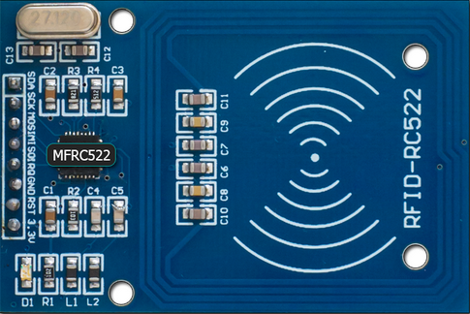 | 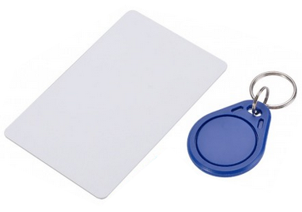

Cada tarjeta, llavero o etiqueta RFID tendrá grabado en su interior un número identificador (ID) único. El valor del ID de la tarjeta lo obtendremos como una cadena de texto de valores en formato hexadecimal al acercarlo al lector RFID (entre 1 y 5 cm aproximadamente).

Conexión del módulo lector RFID a través del bus SPI de Arduino:

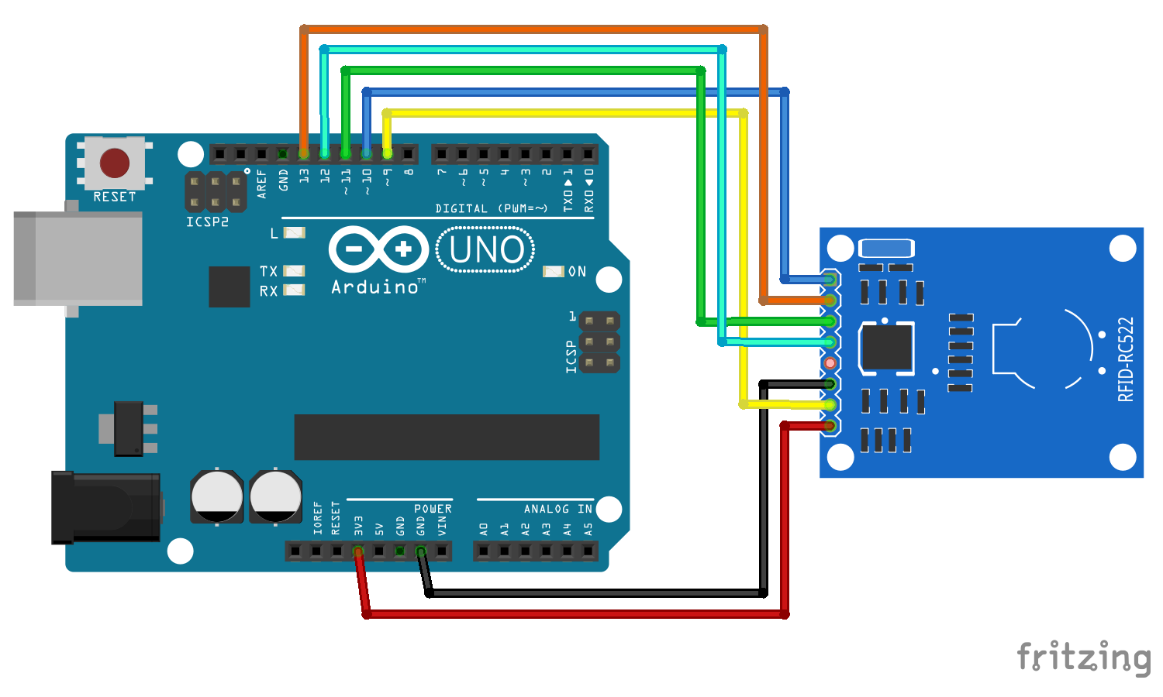
RFID - 1 | Obtener ID (consola serie) | 

En caso de detectar una tarjeta o llavero RFID cerca del lector, obtendremos su ID y lo enviaremos por la consola serie para poder visualizarlo en la consola.

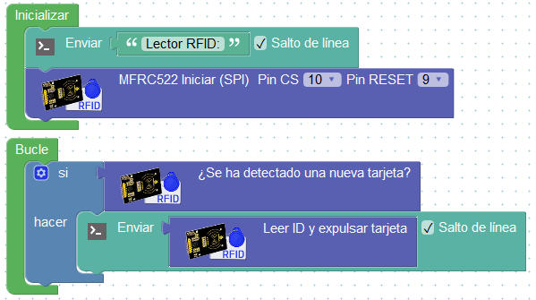
Ejemplo de lectura de una tarjeta RFID:

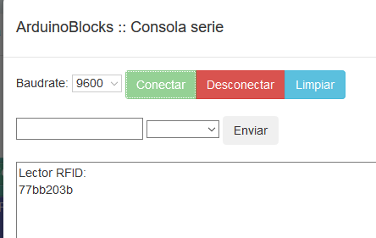

Apunta aquí el ID de tu tarjeta y llavero RFID

ID - Tarjeta RFID | ID - Llavero RFID
RFID - 2 | Control de acceso por RFID

Añadiendo al montaje anterior una pantalla LCD con conexión i2c realizar el siguiente programa para que muestre el ID de las tarjetas/ detectadas en la pantalla:

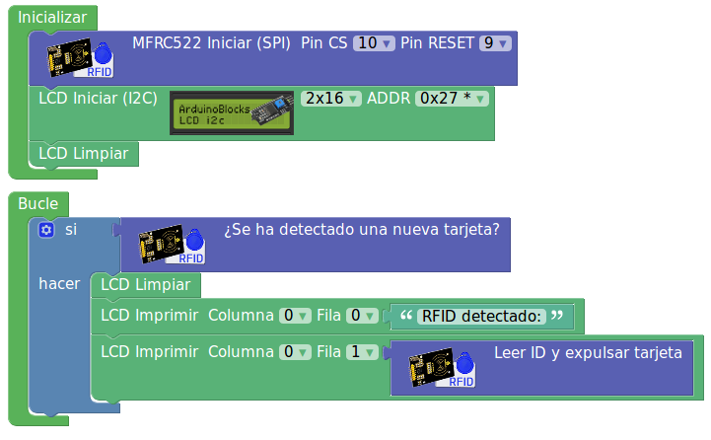

RFID - 3 | Control de acceso por RFID

En caso de detectar una tarjeta o llavero RFID cerca comprobaremos si es el ID de nuestra tarjeta. Si es el ID de nuestra tarjeta se activará un relé durante 2 segundos (para abrir la puerta).

Se añade una pantalla LCD por I2C para mostrar la información.
El relé se conectará al pin 2.
ID de tu tarjeta/llavero RFID

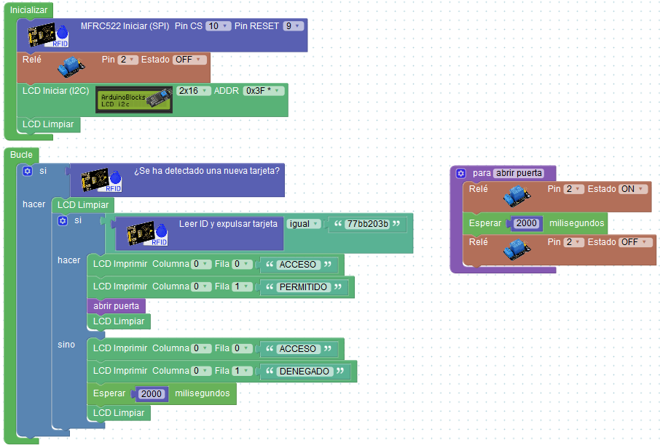


Quita el relé y pon un servomotor para simular una apertura de barrera
durante 5s cuando se detecte un RF ID válido

